Отчет о посещении пожилого человека в рамках Дня пожилых людей.
Класс: 6 «б»
Классный руководитель: Расулова Г.Р
1 октября отмечается Международный День пожилых людей. Этот праздник дает прекрасную возможность выразить глубокое уважение и сказать теплые слова благодарности всем пожилым людям за их добросовестный труд, за их огромный жизненный опыт, доброту, мудрость.
17 октября учащиеся 6 «б» класса организовали трудовой десант «Забота» в рамках Дня пожилых людей. Они очень хотели оказать адресную помощь ветерану труда ,замечательному учителю, которая воспитала не одно поколение учащихся, Джуме Магомедовне , проживающей по адресу ул. Чайковского, № 43.

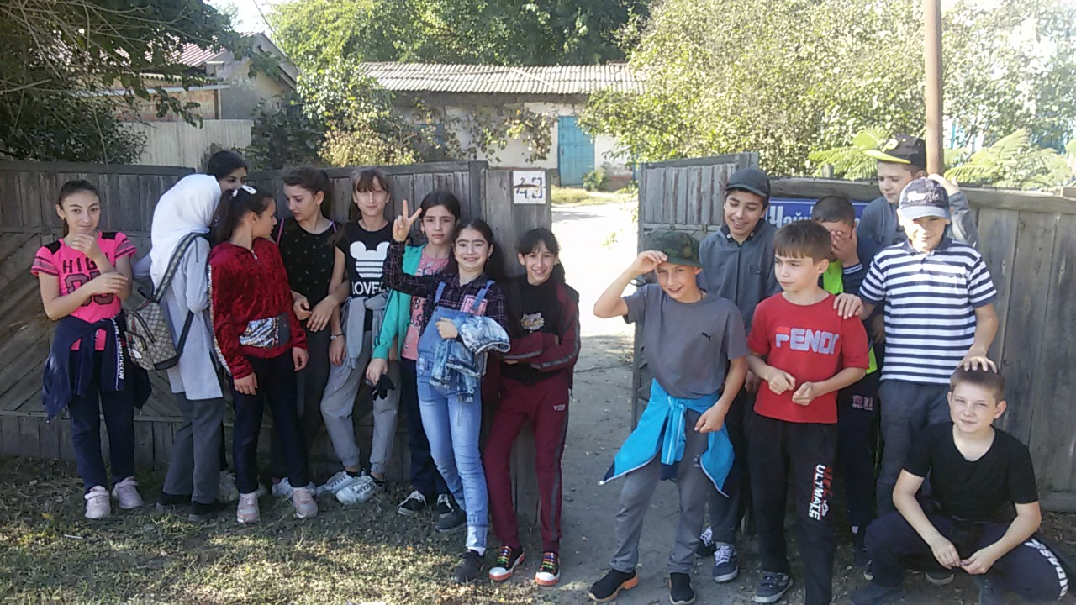

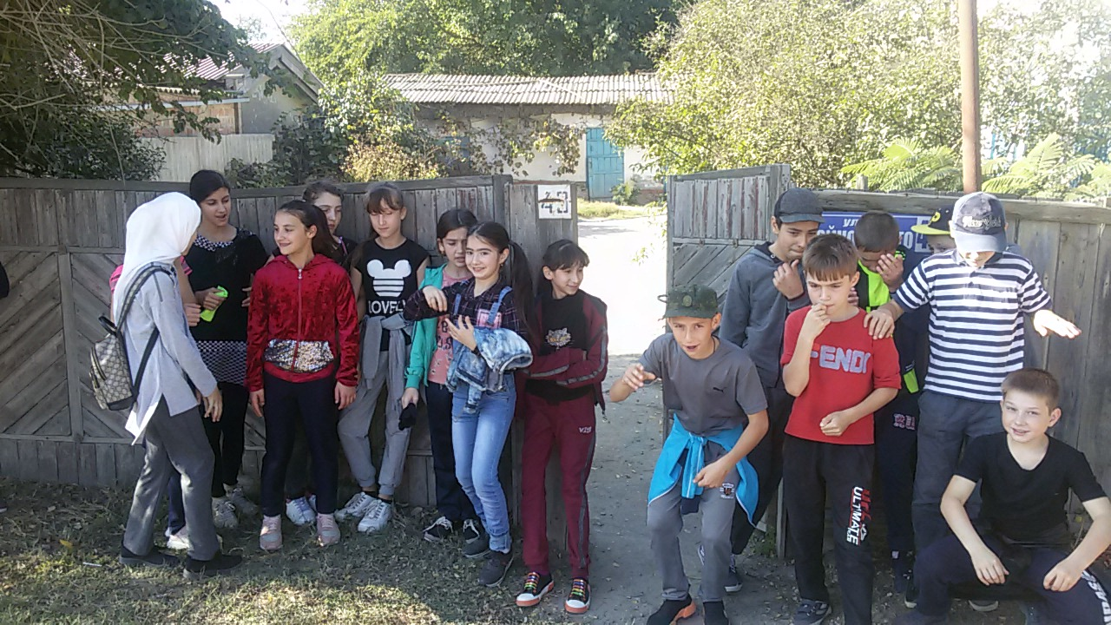

Хозяйка дома очень трепетно приняла ребят, рассказала о своей жизни, дала наказ учащимся на будущее . Работы по хозяйству не оказалось ,так как у Джумы Магомедовны заботливая дочь ,Таибат, взрослые внуки.
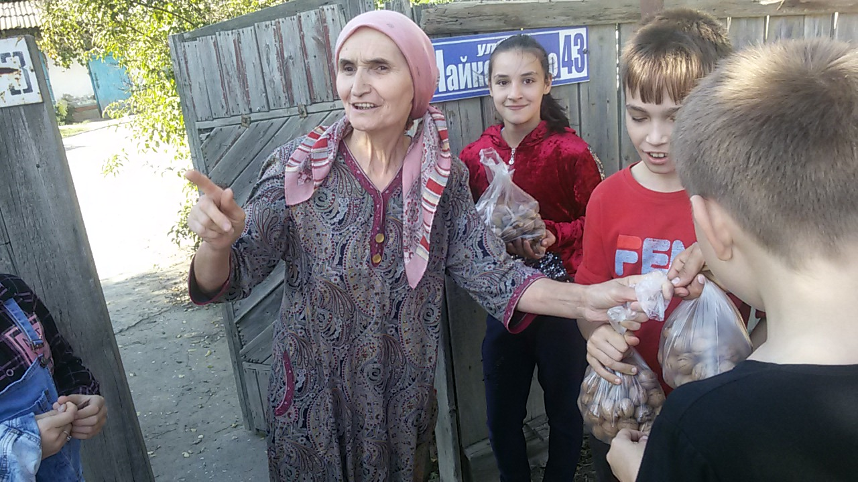

На прощанье хозяйка дома угостила ребят гостинцами. Они обещали к ней прийти и в следующий раз.

